Телевизионный анонс на июньМосква, 23.05.2019
Путешествуйте по миру и изучайте жизнь вокруг вместе с каналом HDL в июне
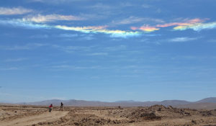

В июне телеканал предлагает зрителям посмотреть на окружающий мир с самых неожиданных сторон.Загадочные космические явления, жизнь и гибель галактик – все о процессах, которые происходят во Вселенной расскажут новые серии познавательного фильма «Космический фронт».Интересные факты о богатстве, многообразии и сокровищах нашей уникальной планеты зрители могут узнать из программ «Научные приключения», «Круглая планета», «Спектр нашего мира».Завораживающие заснеженные пейзажи горной местности, в которой живут удивительные люди, покажет программа «Горы – жизнь над облаками».Неожиданные факты о способностях человека откроют программы «За пределами человеческих возможностей» и «Что делает нас людьми». А документальный фильм «Гиганты морских глубин» покажет с неожиданной стороны одних из самых опасных морских хищников – акул.Памир – неприступный и таинственный уголок планеты. Его секреты зрителям раскроет фильм «Памир. Край загадок».

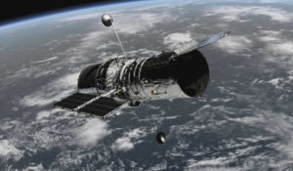Со 2 июня в 21:00 — «Космический фронт»Последние достижения в наблюдении космоса дают всё более ошеломительные ответы на загадочные вопросы Вселенной. Исследуйте Магеллановы облака, чёрные дыры, астероиды и другие явления в документальном сериале «Космический Фронт» с рейтингом 9,2 по версии IMDb.
Производство: 2016 г. Япония
7 и 14 июня в 22:00 — «Вся правда об акулах»Документальный фильм пытается изменить сложившееся предвзятое отношение к удивительным животным — акулам.Невозможно переоценить роль акул в поддержании экологического баланса океана: они избавляют его грязной воды, от умирающих и мертвых организмов, стимулируют генетическую приспособляемость и контролируют численность своей добычи, уничтожая больные и слабые виды. В то время как промышленное рыболовство оказывает влияние на численность менее 200 видов рыб, акулы регулируют численность абсолютно всех видов в океане.
Производство: 2015 г. Великобритания
С 7 июня в 23:00 — «Научные приключения»Для двух молодых научных журналистов Эмили и Мари-Пьер наука — больше чем профессия, это настоящая страсть. Вместе они путешествуют по миру, чтобы встретиться с величайшими учеными: астрономами, вулканологами, археологами. Они пытаются найти ответы на большие вопросы, стоящие перед современной наукой, и решить основные проблемы завтрашнего мира: жизнь на Марсе, динозавры, глобальное потепление, вулканы, темные материи…
Производство: 2017 г. Франция
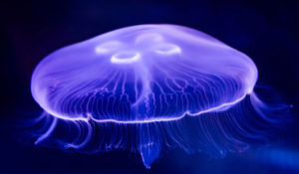С 8 июня в 22:00 — «Круглая планета»Вселенная состоит из бесконечного числа звезд и галактик. Но есть ли хоть одна из них, подобная нашей? Можно ли обнаружить в этой бесконечной дали живых существ? Мы этого не знаем, однако уверены, что на нашей планете жизнь процветает как нигде. Планета Земля — это дом для бесчисленного разнообразия растений и животных, несущийся сквозь мрак космоса. Документальный цикл BBC изучает жизнь в разных уголках планеты и рассказывает о ней телезрителям.
С 9 по 23 июня в 22:00 — «Памир. Край загадок»На языке древних персов Памир обозначает «подножие Бога Солнца». Название, очевидно, связано с близостью Памира к небу… Недостижимая высота и пронизывающий холод делает Памир одним из самых неприступных уголков планеты…
Производство: 2014 г. Южная Корея
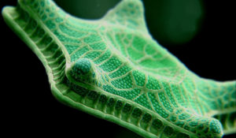С 9 по 23 июня в 23:00 — «Спектр нашего мира»Подобно бриллианту наша планета сверкает всеми возможными цветами на черном фоне космоса. Это увлекательный рассказ о том, что существует всего 15 цветов. Они способны дать ключ к раскрытию тайн Вселенной, истории возникновения Земли и зарождения жизни на ней.
Производство: 2015 г. ВеликобританияРежиссер: Алекс Хемингуэй
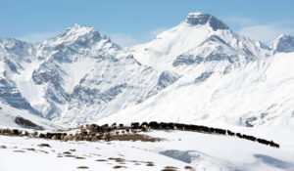21 и 28 июня в 22:00 — «Горы – жизнь над облаками»Высоко над облаками лежат затерянные миры – неизведанные, неумолимые и совершенно непредсказуемые. Но в этих гигантских горных цепях нашей планеты существует жизнь. Вопреки всему некоторые замечательные животные и удивительные люди нашли свое пристанище в самых высоких горах Земли.
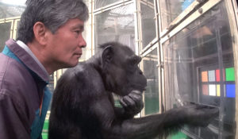27 июня в 21:00 — «Что делает нас людьми. Учимся у шимпанзе»В 1978 году, пытаясь научить шимпанзе Аи словам и основам математики, профессор Мацузава сделал несколько мировых открытий… Животное показало феноменальную способность запоминать цифры даже лучше многих людей. Результаты эксперимента заставили Мацузаву задаться вопросом: «Какие способности люди потеряли в ходе эволюции, а какие приобрели?»
Производство: 2016 г. Япония
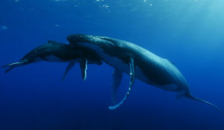С 30 июня в 22:00 — «Гиганты морских глубин»Более 50 миллионов лет назад глобальное потепление сильно повлияло на планету. Уровень Мирового океана поднялся, и некоторые млекопитающие переселились в водную среду. Этот документальный фильм исследует одну из самых интригующих тайн: как китообразные, включая китов, дельфинов и косаток, смогли выжить и покорить новые глубины.Вместе с фильмом зрители отправятся на поиски этих гигантских существ и попытаются понять причину их невероятного эволюционного успеха.
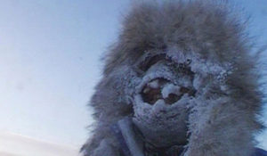С 30 июня в 23:00 — «За пределами человеческих возможностей»Основываясь на реальных событиях, фильм рассказывает о приключениях учёных, рисковавших своей жизнью ради исследований возможностей и пределов своего организма в экстремальных условиях.Фильм французских документалистов «За пределами человеческих возможностей» стал лауреатом трёх международных кинематографических премий.
Контакты:

Пресс-служба ООО «ТПО Ред Медиа»
Вероника Смольникова
Тел.: +7 (495) 777-49-94 доб. 733
Тел. моб.: +7 (988) 386-16-52
E-mail: smolnikovavv@red-media.ru
Больше новостей на наших страницах в ВК, ОК и Telegram.

Информация о телеканале:

HDL. Телеканал о человеке, приключениях и научных открытиях. Программы о многообразии жизни, безграничных физических и интеллектуальных возможностях человека, познании им окружающего мира, природных явлений и Вселенной. Телеканал HDL – узнавай, испытывай, живи! Производится компанией «Ред Медиа». www.tvhdl.ru
РЕД МЕДИА. Ведущая российская телевизионная компания по производству и дистрибуции тематических телеканалов для кабельного и спутникового вещания. Входит в состав «Газпром-Медиа Холдинга». Компания представляет дистрибуцию 39 тематических телеканалов форматов SD и HD, включая 18 телеканалов собственного производства. Телеканалы «Ред Медиа» являются лауреатами международных и российских премий, вещают в 980 городах на территории 43 стран мира и обеспечивают потребности зрительской аудитории во всех основных телевизионных жанрах: кино, спорт, развлечения, познание, музыка, стиль жизни, хобби, детские. www.red-media.ru

